

软 件 学 院

实践环节报告

课程名称： 实践成果一
课题名称： 网页2048的设计与实现
专 业： 软件工程
班 级： RB软工18级卓越
学 号： 201819044222
学生姓名： 郭明浩
指导教师： 陈海蕊

2020 年 06 月 28 日

中原工学院软件学院
二级实践课题设计任务书

姓 名 | 郭明浩 | 软件工程 专业 卓越181 班
题 目 | 网页2048的设计与实现
设  计  任  务 | 开发一个比较完善的基于Web页面的2048游戏，通过键盘按键或移动端滑动控制方块移动，相同的方块会合并并获得分数。主要功能包括：   1.页面内游戏的窗口设计   2.游戏的初始化   3.控制方块移动方向   4.方块移动过程中数字的合并和移动逻辑   5.方块移动以及生成动画   6.游戏结束判定及游戏分数计算和展示  开发工具：Visual Studio Code、Photoshop、chrome浏览器
时  间  进  度 | 第1周（2020-06-08~2020-6-14）：  设计游戏的流程和玩法，并设计所需函数，从网上学习相应的功能实现方法，编写代码；  第2周（2020-06-15~2020-06-21）：  设计功能实现的方法，编写代码；  第3周（2020-06-22~2020-06-28）：  完善游戏的细节和游戏调试，撰写报告；
原 主  始 要  资 参  料 考  与 文  献 | [01]未来科技.HTML5+CSS3+JavaScript从入门到精通（标准版）水利水电出版社.2017.07  [02] [美]Nicholas C. Zakas. JavaScript高级程序设计(第3版). 人民邮电出版社.2012.03  [03]张容铭.JavaScript设计模式. 人民邮电出版社.2015.08  [04]未来科技. jQuery实战从入门到精通 水利水电出版社.2017.07
指导教师签字： 年 月 日

网页2048的设计与实现

摘 要
本课题使用了Html+CSS+JavaScript的前端开发模式，设计并实现了一款2048游戏，设计过程中增进了对前端相关知识的了解，为以后进行前端页面开发做铺垫。
课题采用Visual Studio Code作为开发工具，设计了网页html的基础结构，并在CSS样式表中为前端页面进行基本的排版美化工作，使用Photoshop为方块的背景颜色取色，在JavaScript中设计并实现了游戏的基本逻辑，包括使用按键监听器实现游戏中方块的移动、移动过程中数字方块合并的逻辑、每个方向上方块是否可以移动判定、方块移动过程的动画效果、得分计算以及游戏的结束判定等。
在最终成果上，游戏的基本逻辑完全实现，美术效果达到预期美观程度，但是对于页面在不同设备的适配问题未解决，课题整体效果已经符合预期
关键词：JavaScript；按键监听器；方块合并逻辑；能否移动判定；

目 录
第一章 概述 1
1.1. 程序开发背景 1
1.2. 程序开发意义 1
1.3. 功能需求分析 1
1.4. 所需技术概述 1
第二章 概要设计 3
2.1. 游戏规则 3
2.2. 游戏运行流程图 3
2.3. 页面结构和样式 4
2.4. 定义游戏逻辑函数 4
第三章 功能实现 6
3.1. 页面游戏界面结构 6
3.1.1. 功能介绍 6
3.1.2. 效果图 6
3.2. 游戏初始化 7
3.2.1. 功能介绍 7
3.2.2. 效果图 8
3.3. 方向监听器 8
3.3.1. 键盘按键监听器 8
3.3.2. 移动端手势监听器 8
3.4. 方块能否向某方向移动 9
3.4.1. 功能介绍 9
3.5. 方块向某方向移动合并 10
3.5.1. 功能介绍 10
3.5.2. 效果图 11
3.6. 分数计算 12
3.6.1. 功能介绍 12
3.7. 游戏结束判定 12
3.7.1. 功能介绍 12
3.7.2. 效果图 13
3.8. 方块生成和移动动画效果 13
3.8.1. 功能描述 13
3.9. 其他的工具类 14
3.9.1. 功能描述 14
第四章 运行测试 15
第五章 结束语 19
第六章 参考文献 20

概述
本章内容描述开发游戏的主要功能，设计的理念，以及实现功能的方法，以及所涉及的技术。

程序开发背景
最近和朋友通过手机上的2048游戏进行了分数的比试，为了获得更高的分数，对于游戏的规则和逻辑进行了一些深入的了解，恰巧在网页上也游玩过2048游戏，加上自己对于前端页面的开发了解甚少，于是自己打算根据自己的逻辑设计并实现一款网页2048游戏。

程序开发意义
一方面提升自己的实力，学习前端知识为以后的课题设计做铺垫，另一方面考验玩家的思维逻辑能力，为玩家提供一个休闲益智的小游戏。

功能需求分析
- 页面内游戏的窗口设计和美化
- 游戏的初始化（开始新游戏）
- 数字方块的随机生成（新游戏与每次移动以后）
- 不同数字方块的颜色设定
- 键盘控制方块移动方向
- 手机页面滑动手势控制方块移动方向
- 移动前方块是否可以移动的判定
- 方块移动过程中数字的合并和移动逻辑
- 方块移动以及生成动画
- 游戏分数计算和展示
- 游戏结束判定

所需技术概述
课题使用的HTML、CSS、JavaScript三者分别构成了网页页面的结构、表现、行为、三部分。使用HTML对于页面内游戏界面的基本结构进行设计，包括开始新游戏的按钮、分数得展示部分袁术、游戏界面主体部分元素、游戏界面内方块元素、游戏结束后的“GameOver”元素。使用CSS对HTML页面内的元素进行一些样式的设计，以美化游戏和页面。游戏的主要逻辑部分在于JavaScrip的脚本文件，使用了一些基础语句对页面内的元素进行获取，更新页面内的元素的样式并展示；使用document对象设置页面内的监听器，通过监听玩家的按键方向或是手机端的滑动的手势判定，决定方块的移动方向；编写游戏逻辑相关的主要函数如：移动方块时的方块合并、能否向某个方向移动、每次移动后的新数字生成、游戏得分的更新、游戏结束的判定。最后使用了JavaScript中的JQuery库实现了游戏中方块移动的动画，避免了游戏界面视图更新的僵硬。

概要设计
本章主要讲述游戏的概要设计，即系统设计，主要对软件系统的设计进行考虑，包括系统的基本处理流程、系统的组织结构、模块划分、功能分配、接口设计、运行设计、数据结构设计和出错处理设计等，为软件的详细设计提供基础。

游戏规则
在《2048无尽模式》中，玩家进入游戏后，每次可以选择上下左右其中一个方向去移动，每移动一次，所有的数字方块都会往移动的方向靠拢外，系统也会在空白的地方随机出现一个数字方块，相同数字的方块在靠拢、相撞时会相加，相加后玩家也将获得相加后分数。系统给予的数字方块不是2就是4，玩家要想办法在这小小的16格范围中尽可能的获得更高的分数！

游戏运行流程图
进入网页以后，加载页面成功以后默认开始新游戏，在界面上随机生成两个数字，在网页上设置的监听器监听玩家控制的移动方向，在移动之前首先判定方块是否可以移动，若不能移动则界面无响应，监听器继续监听控制方向，若可以移动，再进行方块合并的判定，如果可以合并则更新分数，如果不能合并则跳过分数更新，移动完成后对网页上游戏界面视图进行更新，并判定游戏是否结束， 游戏结束后会弹出结束界面并展示玩家分数。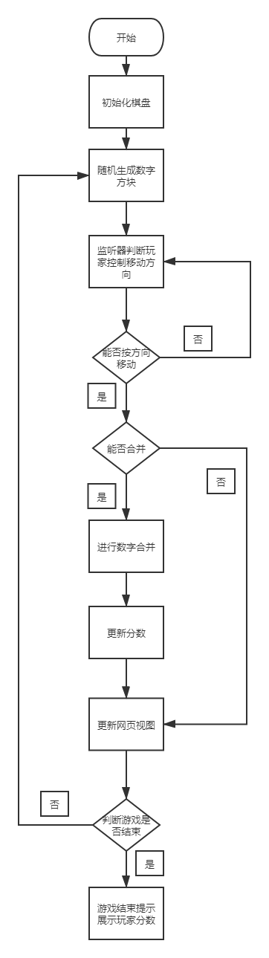
图 2.1 游戏运行流程图

页面结构和样式
用于定义网页的页面结构和样式的文件分别是index.html和index.css文件，页面结构部分有：2048标题、开始新游戏的按钮、得分面板、游戏的主体界面，在游戏的主体界面内，又分有16个方块的容器，用于存放单个的数字。样式表内则是对于页面布局的设定，包括页面结构元素之间的位置，以及元素在页面内的定位坐标与颜色等属性，本次课题使用的是坐标值定位，这种模式的优点是可以精准的将元素放置在需求位置，但缺点是，对于不同的屏幕分辨率或手机端无法适配页面大小。最后在index.html中使用外联样式表，将分别独立的文件进行关联。

定义游戏逻辑函数
游戏的主要逻辑处理如：移动方向相关的监听器、数字方块的合并、游戏结束的判定等函数都存放在js目录下的JavaScript文件中文件主要分为三大类：分别是
- main2048.js
与游戏主程序相关的函数如：init()函数与游戏的初始化相关，updateView()是将在JavaScript存储模拟数字方块的数组信息更新到页面，generateRandomNumber()函数管理数字方块的坐标和数值的随机生成。控制移动方向相关监听器、四个方向移动合并的逻辑判断函数moveLeft()、moveUp()、moveRight()、moveDown()也在本文件中。
- util.js
游戏的工具函数。因为使用数组模拟网页游戏中的16个方块，所以更新网页时需要使用getPosTop(i,j)、getPosLeft(i,j)函数返回方块在页面内的距离顶部和左端的相对坐标，以便在页面内正确的展示游戏界面。updateScore()函数是在方块每次移合并后调用，实时的更新页面上的游戏分数。isNoSpace()函数用在每次随机生成数字方块前，用于判断16个方块是否已满，能否继续生成随机数字。canMoveDown()、canMoveRight()、canMoveLeft()、canMoveUp()函数则是在每次向某个方向移动之前判定方向上是否可以移动。isGameOver()函数调用是在每次执行方块移动之后，判断游戏是否结束。getNumBgcolor(number)函数，根据传入的数值返回对应的背景色，在游戏中因为不同的数字具有不一样的背景颜色，所以需要动态的获取数字的背景色。getNumFgcolor(number)函数则获取的是数字的前景色，即数字的字体颜色。
- showAnimation.js
游戏中的动画效果函数。如果方块的移动和生成不使用动画效果，会使得游戏界面不美观且生硬。文件中主要定义了两种动画效果，即随机生成方块时方块的由小到大函数showNumberAnimation(i, j,randNumber)，与方块移动时的平移效果函数showMoveAnimation(fromX,fromY,toX,toY) ，在JavaScript的动画效果中是需要相对的改变量的，通俗的讲则是变化前的属性和变化后的属性，JavaScript的动画效果会根据属性的变化选择对应的动画效果。

功能实现

页面游戏界面结构

功能介绍
在index.html中创建<div>标签并命名id为grid-container，为游戏的主界面是16个方块的主容器，在样式表中定义width、height属性值为460px，容器内又划分了16个方块的容器类名class为grid-cell，每个容器id命名类似二维数组的下标命名如：grid-cell-0-0。这里的grid-cell类仅用作界面的格子布局划分，真正的数字容器是在其之上展示并由JavaScript函数创建和删除。

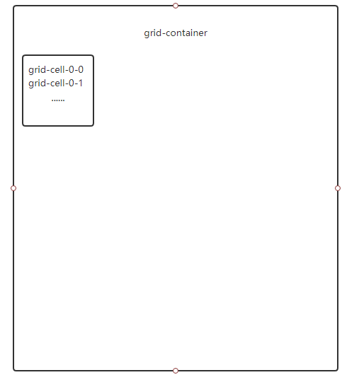
图3.1 游戏界面结构图

效果图

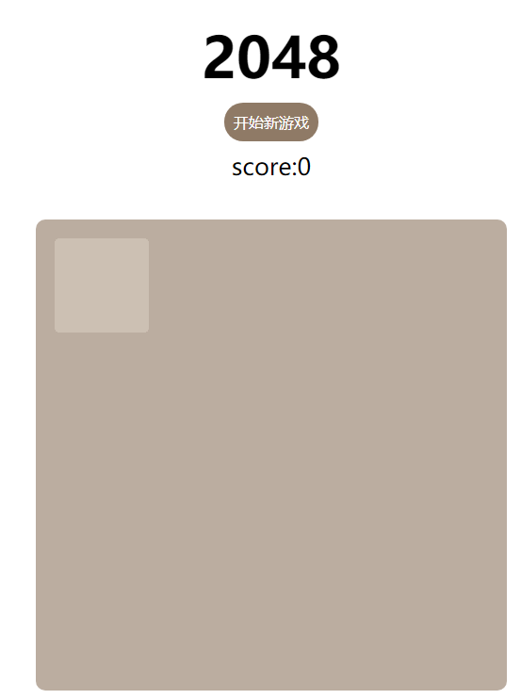
图3.2 游戏界面效果图

游戏初始化

功能介绍
当玩家进入页面，成功加载页面内所有元素后会触发JavaScript中的window.onload事件，所以可以将开始新游戏的newgame()在之中调用，可以调用newgame()函数的功能按钮还有页面中的开始新游戏按钮，该按钮直接调用newgame()函数。
在newgame()函数中调用一系列游戏初始化需要的函数有：init()、generateRandomNumber()、updateView()。
init()函数进行游戏变量的初始化如gameStatus游戏状态设置为true，score游戏分数初始化为0；设置页面中的GameOver游戏结束元素display值为none隐藏；为第一小节中创建的类名为grid-cell的所有容器进行位置的定位；初始化模拟数字方块的二维数组nums所有值为0；
generateRandomNumber()函数用于随机生成数字方块，首先调用isNoSpace()函数遍历二维数组nums判断是否有剩余位置可以生成数字，生成随机数字方块原理是使用随机数函数Math.random()随机生成4*4方块中的位置坐标randomX、randomY，随机生成数字的数值randNumber，并将数字按二维数组nums中的下标更新数值。
updateView()函数则是将模拟数字方块的二维数组nums更新到网页页面。因为数字方块需要不断的移动，故每次更新都是更新整个数组到页面。updateView()中使用 “$()”JQuery选择器选取页面中的grid-container容器，并使用append()函数在页面容器内新添数方块的容器类名为number-cell，每个容器的id命名类似grid-cell，使用模拟二维数组的下标命名，遍历nums二维数组，由于生成随机数字方块时已经更新数组，选出数组中不为0的值，在页面内添加对应id名称的容器标签，设置容器在页面内的样式如：宽度width和高度hegiht、调用getPosTop、getPosLeft、getNumBgcolor、getNumFgcolor函数分别获取容器的X、Y定位坐标、背景颜色和容器内字体颜色，最后将nums数组中的数字填充到页面数字容器中。至此完成了游戏界面的初始化。

效果图
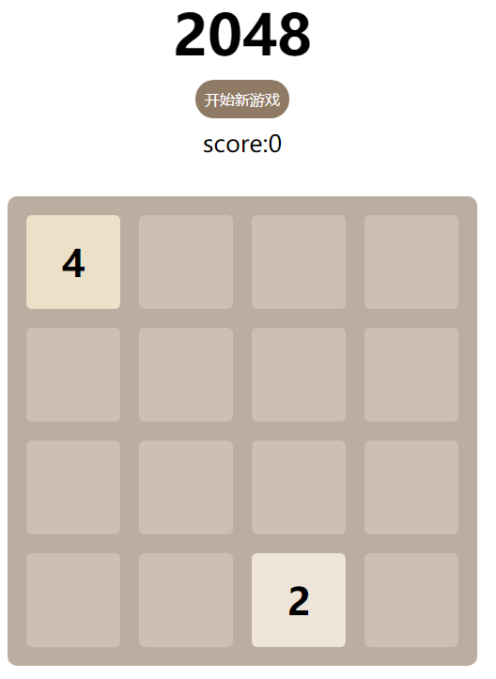
图 3.3 游戏初始化界面图

方向监听器

键盘按键监听器
游戏初始化完成以后需要玩家通过键盘的按键才可以完成方块的移动操作，JQuery中事件方法会触发匹配元素的事件，或将函数绑定到所有匹配元素的某个事件，故在页面文档document对象中keydown事件，当玩家按下方向按键是会触发keydown()事件中的函数，写法为$(document).keydown(function(event){}，函数中的event是触发事件时的状态参数，故可以通过event参数并调用keyCode函数获取用户在页面内按下的按键KeyCodes值，通switch判断即可成功获得玩家控制移动的方向，进而调用对应的方向移动函数。

移动端手势监听器
由于游戏仅进行简单的方向移动即进行游玩，故设置的手机端的移动函数，玩家也可以在移动端游玩。
移动端的手势监听器类似键盘监听器中的方式，同样是通过在页面文档document对象绑定touch事件，移动端的手势判定是通过触摸位置的坐标startX、startY和抬起时位置的坐标moveEndX、moveEndY作差来比较出移动的方向，通过比较X轴和Y轴上移动位置差大小，判断出确定的移动方向

方块能否向某方向移动

功能介绍

在向某个方向移动前需先判断该方向上是否可以移动，按照游戏逻辑如图3.4是不能向下移动的，因为没有可以合并的方块且没有空余的位置可以移动。
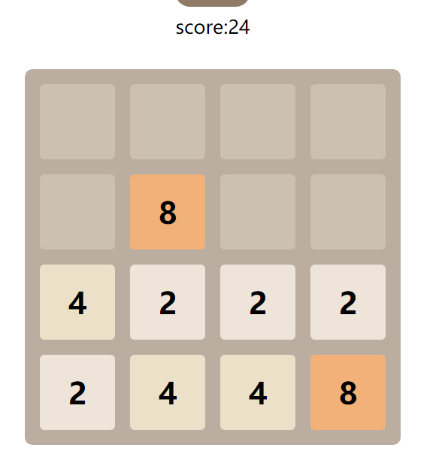
图3.4 不可向下移动图
判断的函数是在util.js文件里的canMoveDown()、canMoveRight()、canMoveLeft()、canMoveUp()函数，如果可以向某方向移动则函数返回值为true，反之为false。是否可以移动的判定逻辑为(以向下移动为例子)：为格子中的每一列进行判定，共需判断四列。在单列中需要从上往下寻找到第一个不为零的数字(因为二维数组初始化为零)，然后由第一个不为零的数字开始继续往下，如果遇到值为零的方块或是两个相邻的方块相同，则为改方向可以移动，函数直接返回true，若四列皆判定失败则函数返回false。能否向某方向移动的函数仅在移动之前进行判定，由moveDown()、moveRight()函数调用判定，如果判定成功的话，将继续进行方块的移动合并函数，反之则返回失败。
图3.4不可向下移动，但是下图3.5可以向左移动。
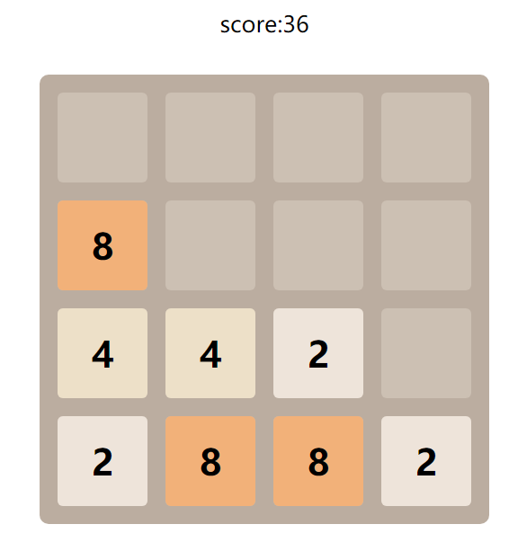
图3.5 可以向左移动图

方块向某方向移动合并

功能介绍
根据上一节中介绍的方块能否向某方向移动函数，在游戏规则内判断方块能否移动后，若可以移动则需对模拟数字方块的数组nums进行模拟移动。
moveLeft()、moveUp()、moveRight()、moveDown()函数为对应四个方向的移动合并函数，以向左移动合并为例，借助图3.6对于逻辑进行分析。
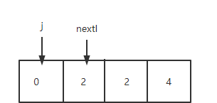
图 3.6 向左移动例
- 下标j从0开始，遍历当前行的每个元素，知道j<arraylen-1(行长度)。
- 找到j右侧下一个不为0的元素位置nextI。
- 如果找到nextI
  - 如果j位置的值是0，将nextI位置的值赋值给j位置，将nextI位置的值置为0，j留在原地。
  - 如果j位置的值不是0且等于nextI处的值，将j位置的值乘以2，将nextI位置的值置为0
- 如果没有找到nextI，则结束循环
至此，移动合并的逻辑结束，因为游戏有四行四列，故需在加上循环对于每一行进行移动操作。

效果图

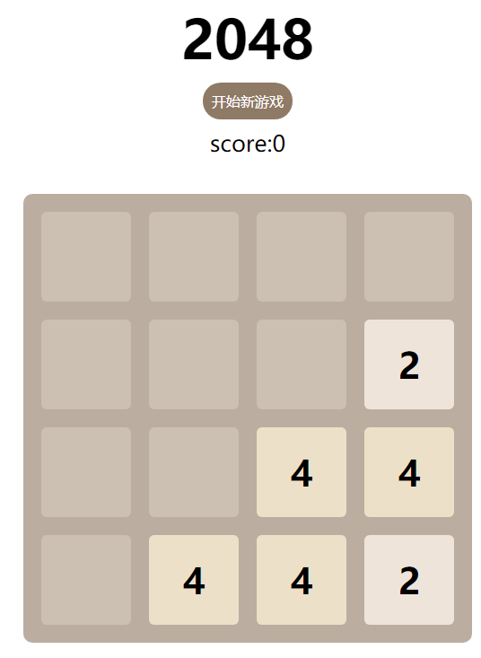
图3.7 移动前界面图
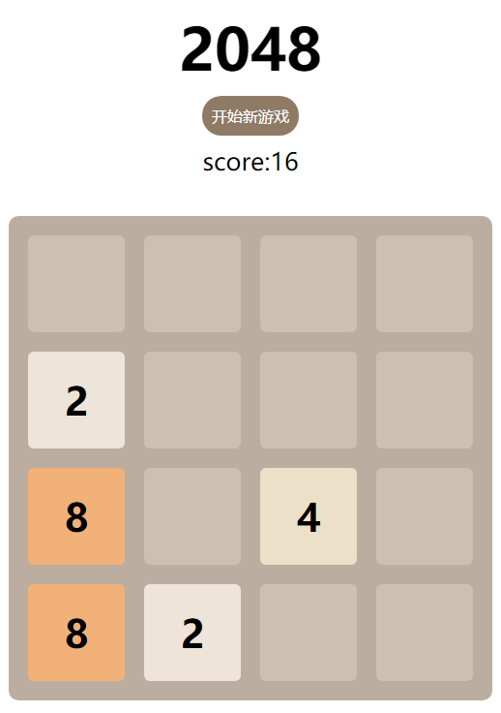
图 3.8 向左移动合并图
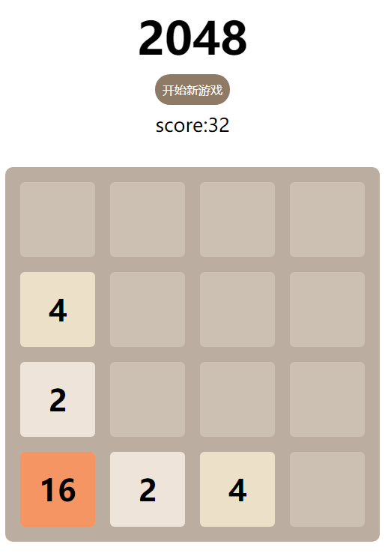
图 3.9 向下移动合并图

分数计算

功能介绍
游戏中的分数是在方块移动并且成功合并以后获得，故分数得计算是在方块成功移动且合并以后，score总得分加上合并以后的数字值即实现分数的计算，再在每次移动函调用完成以后调用updateScore()函数更新页面上的总分数score。效果图可参考图3.8到图3.9之后上方score分数的变化。

游戏结束判定

功能介绍
游戏会在16个方格已经全部被数字方块填满，且上下左右四个方向都不能进行移动时，即判定为游戏结束，故游戏结束可以通过前文描述的canMoveDown()、canMoveRight()、canMoveLeft()、canMoveUp()、isNoSpace()函数的返回值进行判断。游戏结束后需将游戏状态变量gameStatus置为false，将初始化时页面游戏结束元素的display属性值设置为block，显示游戏结束框，并使用$()jQuery选择器在游戏结束框中追加<span id="overscore"></span>展示分数score。

效果图
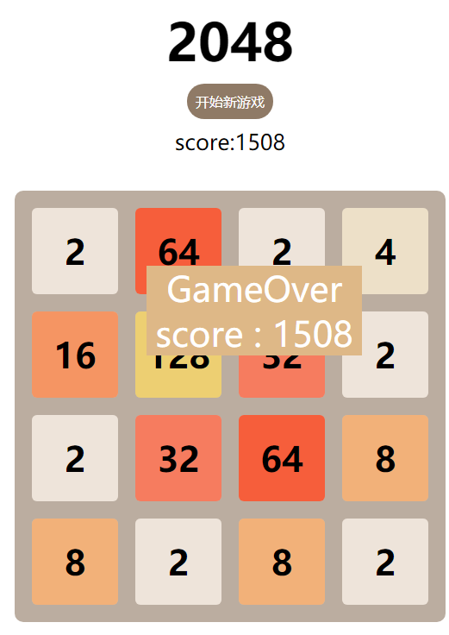
图3.10 游戏结束画面

方块生成和移动动画效果

功能描述
为了使方块在生成和移动时不是瞬间移动到位，增加画面的生动性，为方块的生成和移动添加动画效果。JQuery中提供的有一些基础的移动动画函数animate()，函数会自动根据页面元素改变进行动画的填充，如页面元素的大小由0到100则为变大动画，页面元素的定位改变会使元素进行平移动画。
和方块生成相关的动画函数是showNumberAnimation(i, j,randNumber)，因为生成方块时方块是由小到大，故在生成随机方块以后需要先将方块视图更新到网页页面上，并设置width、height值为0px，再调用showNumberAnimation(i, j,randNumber)函数，根据随机的坐标(i，j)使用jQuery选择器选择对应的数字容器number-cell-i-j，设置容器的背景色、前景色、文本等样式，再使用animate()函数设置容器的width、height值为方块大小100px。至此方块生成的动画已经完成。
和方块移动的动画效果相关的函数是showMoveAnimation(fromX,fromY,toX,toY)，因为方块在水平或垂直方向上移动时有起点坐标和终点坐标，且和方块移动的函数只有moveLeft()、moveUp()、moveRight()、moveDown()函数，故在方块移动的函数中当方块判定移动合并时，直接对数组操作前调用动画的平移效果，传入起点(fromX,fromY)和终点(toX,toY)坐标，完成动画以后再次调用updateView()函数，将合并后的数组视图更新到页面中。
由于动画效果需要一定的时间进行，故在调用updateView()函数时需要计算动画时间结束后再进行更新，否则方块会在移动的过程中直接消失然后出现在终点，使用setTimeout("updateView()",200)函数，为updateView()函数的调用添加200ms的延迟。

其他的工具类

功能描述
前几节中使用的还有一些与页面样式有关的函数，如根据模拟数字方块数组的下标获取页面中的位置坐标getPosTop(i,j)、getPosLeft(i,j)，以及数字方块的前景色getNumFgcolor(number)和背景色getNumBgcolor(number)以及字体的颜色，这些函数将在本节进行介绍。
getPosTop(i,j)、getPosLeft(i,j)函数是通过计算grid-container主容器的内边距以及方块的边长已经一一计算具体的位置，如grid-container的内边距为20，每个方块的边长为120px
，则返回的页面中距离顶端的相对位置为20 + i*120px。同理可获得与左端的相对位置为20 + j*120。
getNumFgcolor(number)根据方块的数字值对方块的背景色进行设定，返回值为RGB颜色值，使用switch(number)，依次返回数字2、4、8、16……的背景色，背景色的具体RGB颜色值是通过Photoshop的取色器进行取色获得。getNumBgcolor(number)为前景色，实际是字体的颜色，数字之间的字体颜色区别为2、4和其他数字，2、4的背景色是棕色，选取字体颜色为白色前景色使色彩舒适，其他背景色颜色鲜艳，使用黑色字体为前景色。

运行测试
本章将对程序运行后的各个功能模块进行展示，体现程序的完整性。本次课题也在个人的云服务器中进行了发布可以访问http://39.107.31.198/2048/，在2020-08-03 00:00:00可以进行查看

运行流程：
- 进入页面中，完成页面加载以后游戏界面初始化，并生成两个随机位置、数值的数字，总得分为0。

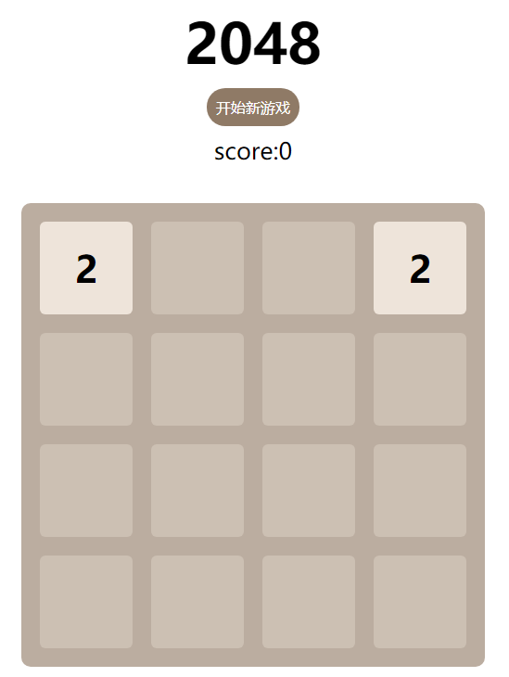
图 4.1 进入网页页面
- 使用上下左右、WSAD，或移动端滑动屏幕可以使方块在规则内进行移动，并生成新的数字。

按下下方向键：
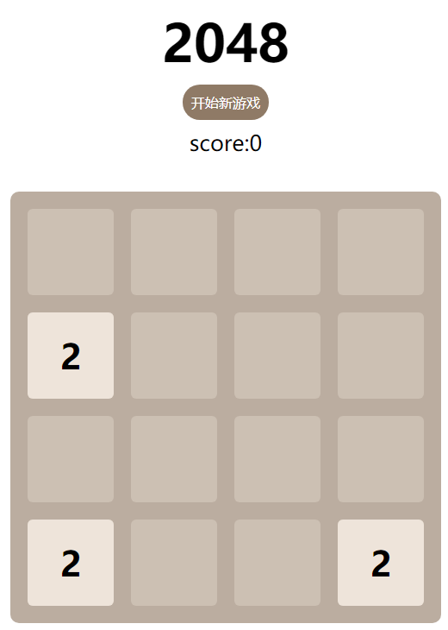
图 4.2按下下方向键后
使用浏览器内置的切换设备，切换为手机进行向右滑动：

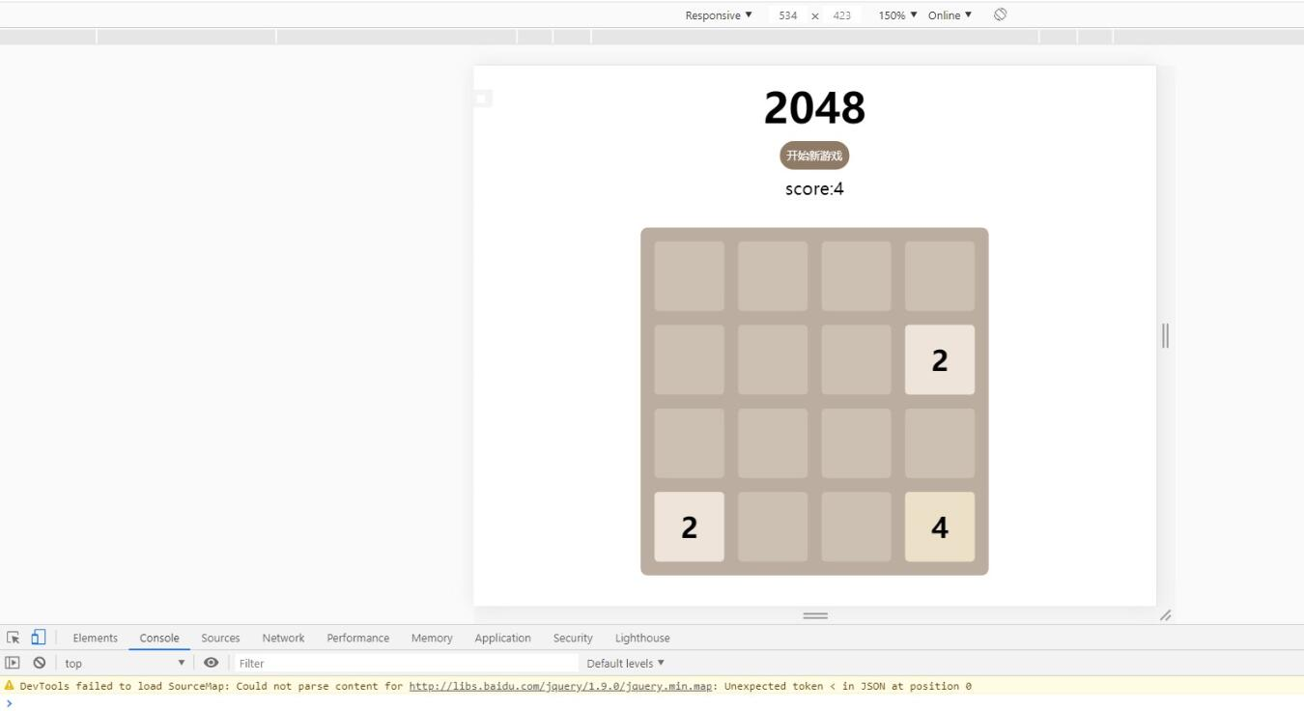

图4.3 手机端向右滑动
按下W按键：
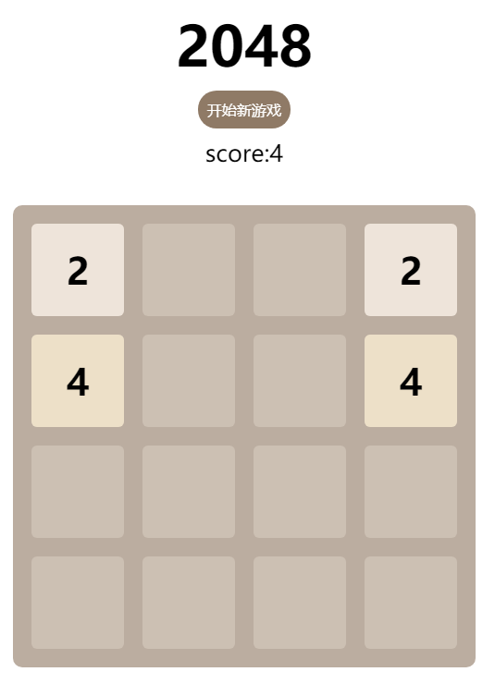
图4.4 按下W按键

- 数字方块合并后会获得对应合并后的数字的分数值
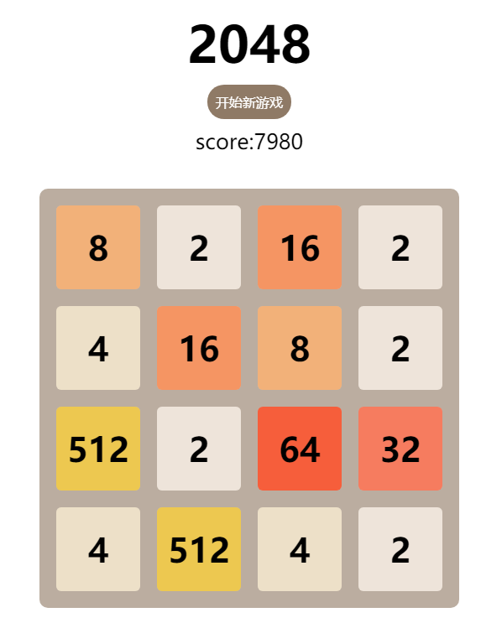
图4.5 分数的计算和显示
- 当上下左右四个方向都不能进行移动且格子数为满时，判定游戏结束，显示“GameOver
”结束框并显示最终得分。
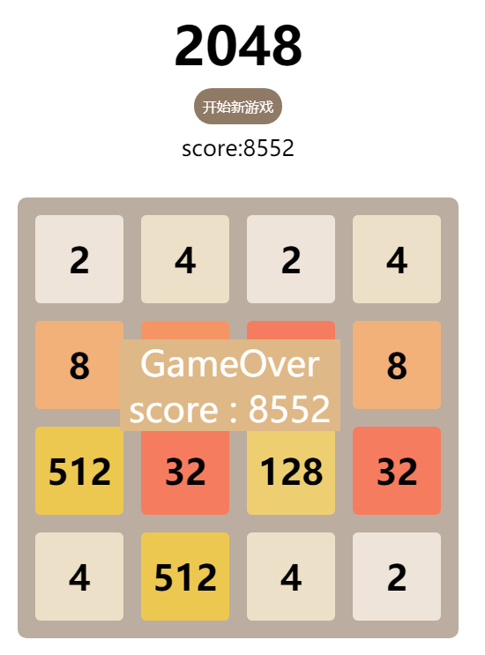
图4.6 游戏结束画面
测试包含了多个功能模块，为保证测试的完整性，应保证每一个功能模块都可以独立运行和测试，各个模块的测试结果应与预期效果相同，下表是本程序的各块功能模块的测试与测试结果：
表4.1 游戏功能测试及结果
 | 预期效果 | 实际操作 | 得到结果 | 是否达到预期
游戏开始界面 | 进入页面以后初始化游戏界面，并生成两个随机位置和数值的方块 | 进入页面 | 网页上显示了游戏界面且生成了两个随机的方块 | 达到
键盘按键实现移动 | 按下键盘上的方向按键或WSAD键后方块可以进行移动 | 按下按键 | 向对应方向上进行移动 | 达到
移动端手势实现移动 | 移动端通过滑动屏幕方块会朝着滑动方向移动 | 移动端滑动方向 | 向对应方向上进行移动 | 达到
方块移动合并 | 方块在对于方向上平移，如果数字相同则进行合并 | 向某方向移动 | 相同的方块移动相碰以后合并 | 达到
游戏结束判定和分数展示 | 每次数字合并以后会获得合并以后的数字分数值；当四个方向都不可移动且界面内没有空间，游戏结束并展示最终得分 | 数字合并；方块不能移动 | 显示游戏结束框，并展示最终分数 | 达到

结束语

经过了几天的学习和工作，我终于完成了《网页2048的设计与实现》的报告。从开始确定题目到网页整体的实现，再到课题报告的完成，每走一步对我来说都是新的尝试与挑战，对于课题的完成度，由于游戏难度不算太大，已经基本实现了游戏的所有功能。
开发效果：能让玩家通过键盘或移动端的手势操作数字方块移动，成功的实现了方块的移动合并逻辑，方块的数值和坐标的随机性提高游戏的可玩性，能否想某个方向移动的判断经过多次的设计已经符合实际，游戏的分数也实时进行显示。游戏的代码都是模块化的，也保证了游戏逻辑的完整性。
在这段时间里，我学到了很多知识也有很多感受，因为上一次的课题开发和网页页面相关，自认为上一个课题的页面的非常的简陋，所以打算这次的课题对相关的知识进行学习，HTML+CSS+JavaScript的模式是前端页面的主流结构，从结构到样式再到用户交互，我开始了独立的学习和试验，查看相关的资料和书籍，让自己头脑中模糊的概念逐渐清晰，使自己非常稚嫩作品一步步完善起来，每一次改进都是我学习的收获，每一次试验的成功都会让我兴奋好一段时间。
虽然我的课题报告不是很成熟，还有很多不足之处，但我可以自豪的说，这里面的每一段代码，都有我的劳动。当看着自己的程序，自己每天相伴的页面能够成功的运行，真是莫大的幸福和欣慰。我相信其中的酸甜苦辣最终都会化为甜美的甘泉。
这次做课题也使我受益颇多，我感受到做课题是要真真正正用心去做的一件事情，是真正的自己学习的过程和研究的过程，没有学习就不可能有研究的能力，没有自己的研究，就不会有所突破，那也就不叫课题了。希望这次的经历能让我在以后学习中激励我继续进步。
- 参考文献
[1]未来科技.HTML5+CSS3+JavaScript从入门到精通（标准版）水利水电出版社.2017.07
[2] [美]Nicholas C. Zakas. JavaScript高级程序设计(第3版). 人民邮电出版社.2012.03
[3]张容铭.JavaScript设计模式. 人民邮电出版社.2015.08
[4]未来科技. jQuery实战从入门到精通 水利水电出版社.2017.07
[5] https://blog.csdn.net/SuperZZQ_/article/details/82662732?utm_source=blogxgwz9 【总结篇】js编写的小游戏开发
[6] https://www.cnblogs.com/hhhblog/p/8894069.html 用JS实现2048小游戏
指导教师评语

成绩：
实践过程表现  （30%） | 系统、工作验收  （30%） | 课题报告  （40%） | 总评成绩

指导教师签名：

年 月 日

附录: 主要源程序
- index.html

<header>
<h1>2048</h1>
<a href="javascript:newgame();" id="newgamebutton">开始新游戏</a>
<p>
score:<span id="score">0</span>
</p>
</header>
<div id="grid-container">
<div class="tips">游戏规则:使用方向键或W、S、A、D控制方块，当两个数字相同<br>的方块相遇，它们会合并成一个，请尽情的获得更高的分数！</div>
<div class="grid-cell" id="grid-cell-0-0"></div>
<div class="grid-cell" id="grid-cell-0-1"></div>
<div class="grid-cell" id="grid-cell-0-2"></div>
<div class="grid-cell" id="grid-cell-0-3"></div>
<!-- 第一行 -->

<div class="grid-cell" id="grid-cell-1-0"></div>
<div class="grid-cell" id="grid-cell-1-1"></div>
<div class="grid-cell" id="grid-cell-1-2"></div>
<div class="grid-cell" id="grid-cell-1-3"></div>
<!-- 第二行 -->

<div class="grid-cell" id="grid-cell-2-0"></div>
<div class="grid-cell" id="grid-cell-2-1"></div>
<div class="grid-cell" id="grid-cell-2-2"></div>
<div class="grid-cell" id="grid-cell-2-3"></div>
<!-- 第三行 -->

<div class="grid-cell" id="grid-cell-3-0"></div>
<div class="grid-cell" id="grid-cell-3-1"></div>
<div class="grid-cell" id="grid-cell-3-2"></div>
<div class="grid-cell" id="grid-cell-3-3"></div>
<!-- 第四行 -->
</div>
<div id="gameover">
GameOver<br>
score :
</div>
- index.css
@CHARSET "UTF-8";
*{
padding: 0;
margin: 0;
}

body{
overflow: hidden;
}

header{
display:block;
margin:0 auto;
width:500px;
text-align:center;
}

header h1{
font-size:60px;
font-weight:bold;
margin-top: 20px;
margin-bottom: 20px;
}

header #newgamebutton{
width:100px;
padding:10px;
background:#8f7a66;
color:white;
border-radius:100px;
text-decoration:none; /*删除a标签的下划线*/

}

header #newgamebutton:hover{
background:#9f8b77;
}

header p{
font-size:25px;
margin:20px auto;
}

#grid-container{
width:460px;
height:460px;
padding:20px;
margin:40px auto;
background:#bbada0;
border-radius:10px;
position:relative;
}
.tips{
position: absolute;
left: -500px;
}
.grid-cell{
width:100px;
height:100px;
border-radius:6px;
background:#ccc0b3;
position:absolute;
}

.number-cell{
width:100px;
height:100px;
border-radius:6px;
line-height:100px;
font-size:40px;
font-weight:bold;
text-align: center;
position:absolute;
}
#gameover{
background-color: #DEB887;
color: white;
font-size:40px;
position: absolute;
top:42%;
left:43%;
width:250px;
text-align:center;
display: none;
}

.grid-cell grid-cell-0-1{
top: 20px;
left: 125px;
}
- main2048.js
游戏初始化相关：
window.onload = function(){
this.newgame();
}
//新开始游戏
function newgame(){
init();
generateRandomNumber();
generateRandomNumber();
setTimeout("updateView()",400);
}
//初始化游戏界面
function init(){
gameStatus = true;
score = 0;
document.getElementById("score").innerHTML = score;
//设置gameover框属性为隐藏
$("#gameover").css('display','none');
//为界面每个格子计算位置
for(var i = 0;i<arraylen;i++){
for(var j = 0;j<arraylen;j++){
var gridCell = $("#grid-cell-"+i+"-"+j);
gridCell.css("top",getPosTop(i,j));
gridCell.css("left",getPosLeft(i,j));
}
}
//初始化格子数组
for(var i = 0;i<arraylen;i++){
for(var j = 0;j<arraylen;j++){
nums[i][j]=0;
}
}
}

更新视图：
function updateView(){
$(".number-cell").remove();
for(var i = 0;i<arraylen;i++){
for(var j = 0;j<arraylen;j++){
$("#grid-container").append('<div class="number-cell" id="number-cell-'+i+'-'+j+'"></div>');
var curNumCell = $('#number-cell-'+i+'-'+j);
if(nums[i][j]!=0){
curNumCell.css('width','100px');
curNumCell.css('hegiht','100px');
curNumCell.css('top',getPosTop(i,j));
curNumCell.css('left',getPosLeft(i,j));
curNumCell.css('background-color',getNumBgcolor(nums[i][j]));
curNumCell.css('color',getNumFgcolor(nums[i][j]));
curNumCell.text(nums[i][j]);
}
}
}
}

随机生成数字相关：

function generateRandomNumber(){
if(isNoSpace(nums)) return false;

var randomX ,randomY;
while(true){
randomX = Math.floor(Math.random()*10%4);
randomY = Math.floor(Math.random()*10%4);
if(nums[randomX][randomY] === 0) break;
}
var randNumber = Math.random()<0.5 ? 2 : 4;
nums[randomX][randomY] = randNumber;
updateGenerateNumber(randomX,randomY);
showNumberAnimation(randomX,randomY,randNumber);
}

控制方向的监听器：

$(document).keydown(function(event){
if(gameStatus){
var key = event.keyCode;
switch(key){
case 37:
if(moveLeft()){
updateScore();
setTimeout("isGameOver()",400);
}
break;
case 65:
if(moveLeft()){
updateScore();
setTimeout("isGameOver()",400);
}
break;
case 38:
if(moveUp()){
updateScore();
setTimeout("isGameOver()",400);
}
break;
case 87:
if(moveUp()){
updateScore();
setTimeout("isGameOver()",400);
}
break;
case 39:
if(moveRight()){
updateScore();
setTimeout("isGameOver()",400);
}
break;
case 68:
if(moveRight()){
updateScore();
setTimeout("isGameOver()",400);
}
break;
case 40:
if(moveDown()){
updateScore();
setTimeout("isGameOver()",400);
}
break;
case 83:
if(moveDown()){
updateScore();
setTimeout("isGameOver()",400);
}
break;
}
}

})

$(document).on("touchstart", function(e) {
startX = e.originalEvent.changedTouches[0].pageX,
startY = e.originalEvent.changedTouches[0].pageY;
});
$(document).on("touchmove", function(e) {
moveEndX = e.originalEvent.changedTouches[0].pageX,
moveEndY = e.originalEvent.changedTouches[0].pageY,
X = moveEndX - startX,
Y = moveEndY - startY;
if(Math.abs(X)>Math.abs(Y)){
if ( X > 0 ) {
if(moveRight()){
updateScore();
setTimeout("isGameOver()",400);
}
}
else if ( X < 0 ) {
if(moveLeft()){
updateScore();
setTimeout("isGameOver()",400);
}
}
}
else{
if ( Y > 0) {
if(moveDown()){
updateScore();
setTimeout("isGameOver()",400);
}
}
else if ( Y < 0 ) {
if(moveUp()){
updateScore();
setTimeout("isGameOver()",400);
}
}
}
});

向四个方向移动(以向左为例)：
function moveLeft(){
if(!canMoveLeft())return false;

var nextI,k;
for(var i=0;i<arraylen;i++){
for(var j=0;j<arraylen-1;j++){
nextI = -1;
k=j+1;
while(k<arraylen && nums[i][k] === 0 )k++;
if(k<arraylen)nextI = k;
if(nextI!=-1){
if(nums[i][j]===0){
showMoveAnimation(i,nextI,i,j);
nums[i][j] = nums[i][nextI];
nums[i][nextI] = 0;
j--;
}
else if(nums[i][j]===nums[i][nextI]){
showMoveAnimation(i,nextI,i,j);
nums[i][j] = nums[i][nextI]*2;
score+=nums[i][j];
nums[i][nextI] = 0;
}
}
else break;
}
}
setTimeout("updateView()",200);
setTimeout("generateRandomNumber()",200);
return true;
}

- util.js
//获取单个格子在界面中距离顶端的相对位置
function getPosTop(i,j){
return 20 + i*120;
}
//获取单个格子在界面中距离左端的相对位置
function getPosLeft(i,j){
return 20 + j*120;
}
//判断格子是否已满
function isNoSpace(){
for(var i = 0;i<arraylen;i++){
for(var j = 0;j<arraylen;j++){
if(nums[i][j]==0)return false;
}
}
return true;
}
//能否向左移动 *
function canMoveLeft(){
var i,j;
for(i = 0;i<arraylen;i++){
for(j=arraylen-1;j>=0;j--)if(nums[i][j]!==0)break;
for(j;j>=0;j--){
if(nums[i][j]===0||j>0 && nums[i][j]===nums[i][j-1])return true;
}
}
return false;
}

//游戏结束判定
function isGameOver(){
if(!canMoveLeft()&&!canMoveUp()&&!canMoveRight()&&!canMoveDown()&&isNoSpace){
$("#gameover").css('display','block');
if(gameStatus){
$("span#gameover").remove();
$("#gameover").append('<span id="overscore"></span>');
$("#overscore").text(score);
}

gameStatus = false;

}
}

- showAnimation.js
function showNumberAnimation(i, j,randNumber) {//实现随机数字的样式变动

var numberCell = $('#number-cell-' + i + '-' + j);
numberCell.css("background-color", getNumBgcolor(randNumber));
numberCell.css("color", getNumFgcolor(randNumber));
numberCell.text(randNumber);

numberCell.animate({
width : "100px",
height : "100px",
}, 50);
}
//方块从起点到终点的移动动画
function showMoveAnimation(fromX,fromY,toX,toY){
var numberCell = $('#number-cell-'+fromX +'-'+fromY);
numberCell.animate({
top:getPosTop(toX,toY),
left:getPosLeft(toX,toY)
},200);}

